###### Baccalauréat Professionnel

Maintenance des Systèmes de Production Connectés

**DOSSIER TECHNIQUE ET RESSOURCES**

**Dégroupeur**

Épreuve E2 - PREPARATION D’UNE INTERVENTION

**Durée : 2 heures**

**Mise en situation du Dégroupeur :**

La fonction principale de cet équipement industriel didactisé est de séparer en deux un flot de pots arrivant sur un convoyeur et de les répartir sur deux convoyeurs.

Dans l’industrie, il permet de diviser une cadence en deux ou de traiter deux séries de conditionnement simultanément. Par exemple : d’un côté, étiquetage en français puis expédition nationale. De l’autre, étiquetage en anglais puis export.

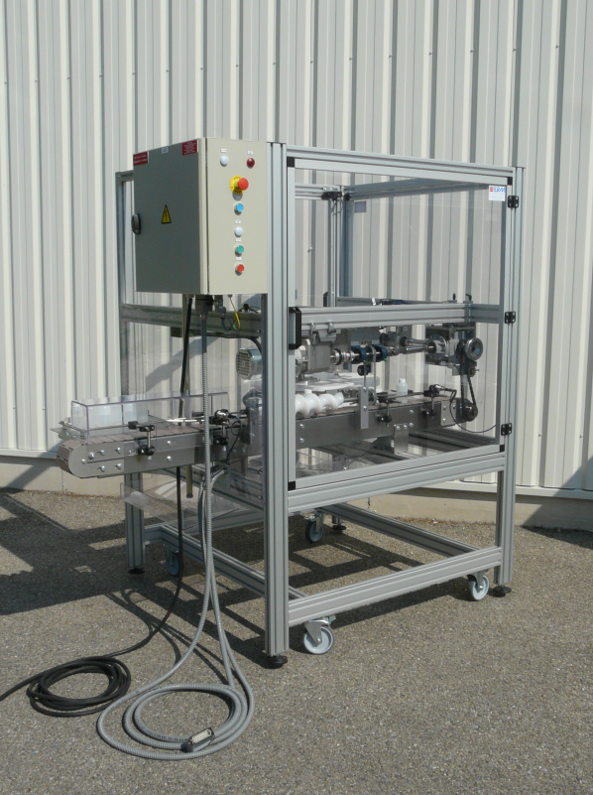



Dans le cadre de la maintenance **4.0** développée dans l’entreprise, des capteurs d’analyse vibratoire connectés ont été installés sur le DÉGROUPEUR pour suivre grâce à un algorithme implanté dans la GMAO l’état d’usure du DÉGROUPEUR en temps réel. Ainsi la GMAO nous **alerte** des actions de maintenance à mener pour limiter les arrêts de productions.

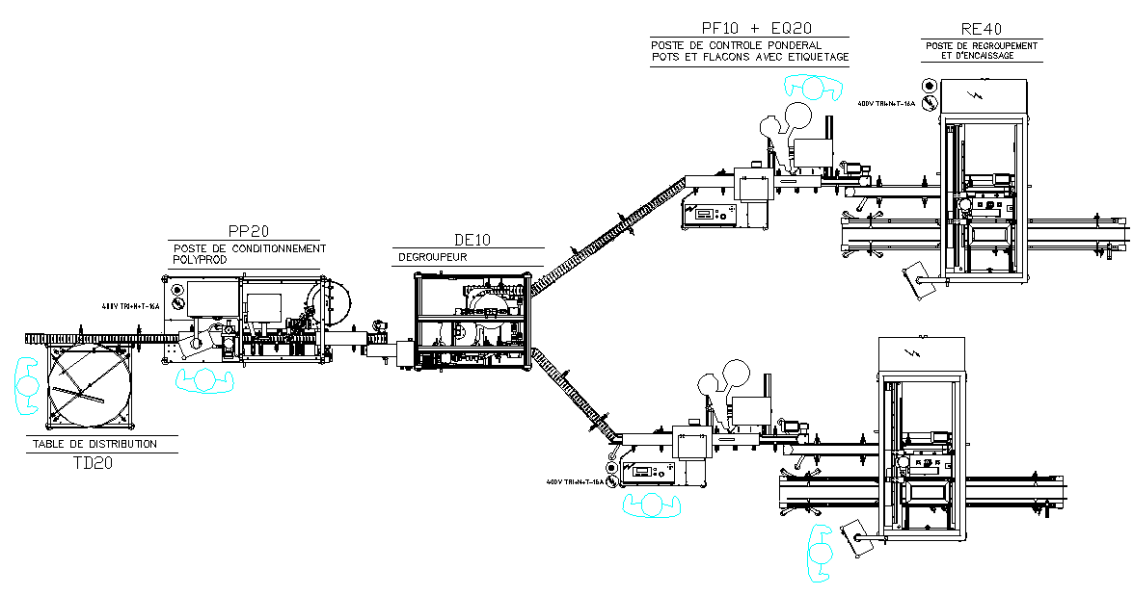

DE20

DÉGROUPEUR

Aujourd’hui, la GMAO édite un bon d’intervention pour le remplacement **des paliers de la vis** et de **la courroie crantée**. Il est indiqué également de vérifier **le réglage du limiteur** de couple à **8 N.m**.

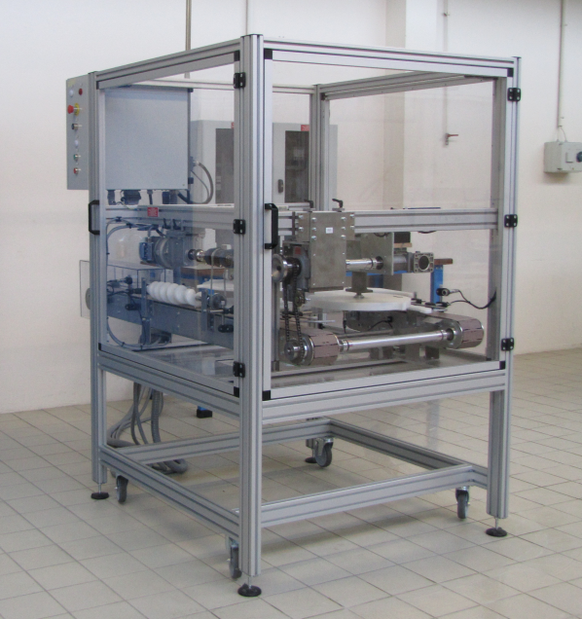

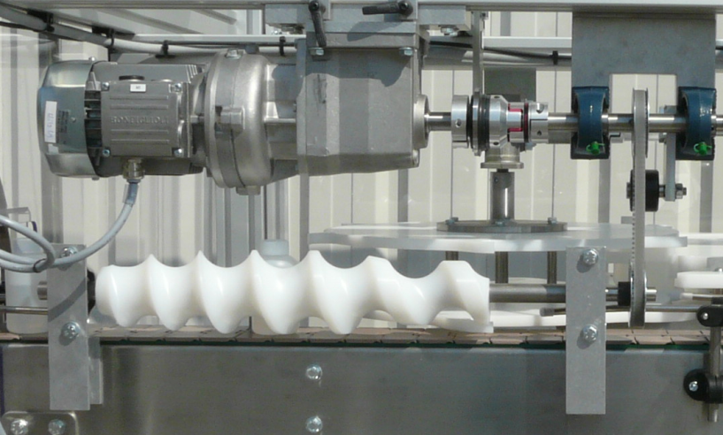

En tant que technicien de maintenance, on vous remet l’ordre de travail ci-dessous. Vous devez alors compléter le dossier de préparation d’intervention.

|  |  |  |  |  |  |  |  |  |  |
| --- | --- | --- | --- | --- | --- | --- | --- | --- | --- |
| **ORDRE DE TRAVAIL** | | | | | | | | | |
| Parc | Atelier maintenance | | | Urgence | | 3 | Equipement | N° | Dégroupeur |
| Marque | | | | ERM | | | Numéro du BT : | | 02062024 |
| Motif de la demande :   * Changement des paliers de la vis * Changement de la courroie crantée + réglage * Vérification du désengagement du limiteur du couple à 8 N.m | | | | | | | | | |
| **Machine en arrêt** | | oui | non | |  | | | | |

***Urgence : 0****: très urgent* ***1****: à réaliser dans la journée* ***2****: à réaliser dans la semaine* ***3****: à planifier*

**Présentation générale du système :**

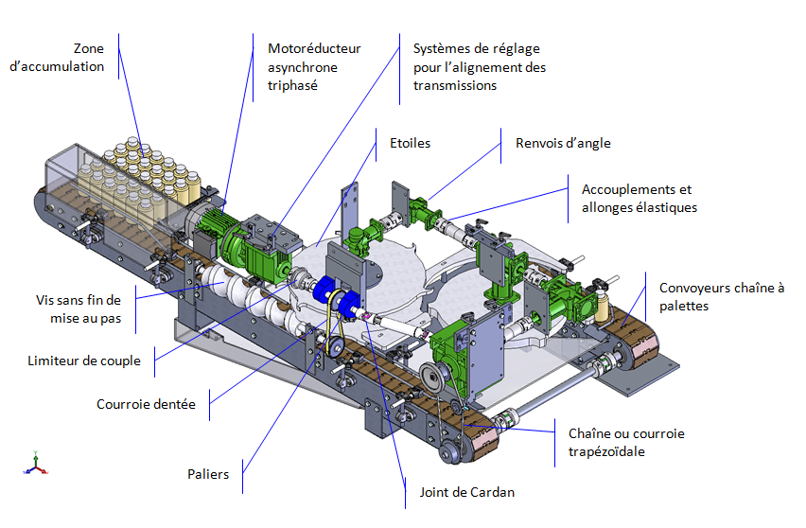

Paliers

**Planning :**

|  |  |  |  |  |  |  |
| --- | --- | --- | --- | --- | --- | --- |
| *Planning de production* | | | | | Conditionnement palettes  6SEL1 : LINE 1 | |
| Plage horaire | | Lundi | Mardi | Mercredi | Jeudi | Vendredi |
| Équipe matin | 05h - 06h | **Production** | **Production** | **Production** | **Production** | **Production** |
| 06h - 07h | **Production** | **Production** | **Production** | Nettoyage | **Production** |
| 07h - 08h | **Production** | **Production** | **Production** | LIBRE | **Production** |
| 08h - 09h | **Production** | **Production** | **Production** | **Production** | **Production** |
| 09h - 10h | **Production** | *Changemen*t | Nettoyage | **Production** | **Production** |
| 10h - 11h | **Production** | **Production** | LIBRE | **Production** | Nettoyage |
| 11h - 12h | **Production** | **Production** | **Productio**n | **Production** | LIBRE |
| Équipe après-midi | 12h - 13h | Nettoyage | **Production** | **Production** | Nettoyage | **Production** |
| 13h - 14h | LIBRE | Nettoyage | **Production** | LIBRE | **Production** |
| 14h - 15h | **Production** | LIBRE | *Changemen*t | *Changemen*t | **Production** |
| 15h - 16h | **Production** | LIBRE | **Production** | **Production** | *Changemen*t |
| 16h - 17h | *Changemen*t | LIBRE | **Production** | Nettoyage | **Production** |
| 17h - 18h | **Production** | **Production** | **Production** | LIBRE | **Production** |
| 18h - 19h | **Production** | **Production** | **Production** | LIBRE | **Production** |
| 19h - 20h | **Production** | **Production** | **Production** | **Production** | **Production** |
| 20h - 21h | **Production** | **Production** | **Production** | **Production** | **Production** |

|  |  |  |
| --- | --- | --- |
| **Contrainte de maintenance** |  | **Préconisations constructeur** |
| Horaire journée : 8h - 17h |  | Changement des paliers de la vis : |
| Pause déjeuner :12h - 13h |  | **1,5 h** |
|  |  | Changement de la courroie crantée + réglage : |
| **Déjà programmé sur votre agenda** |  | **0,5 h** |
| Réunion d’équipe : lundi 8h - 9h |  | Vérification du désengagement du limiteur du couple à 8 N.m |
| Réunion fournisseur : mercredi 9h - 10h |  | **0,5 h** |
| Réunion sécurité : jeudi 16h - 17h |  |  |
| Réunion qualité : vendredi 8h - 10h |  |  |

**Plan d'ensemble :**

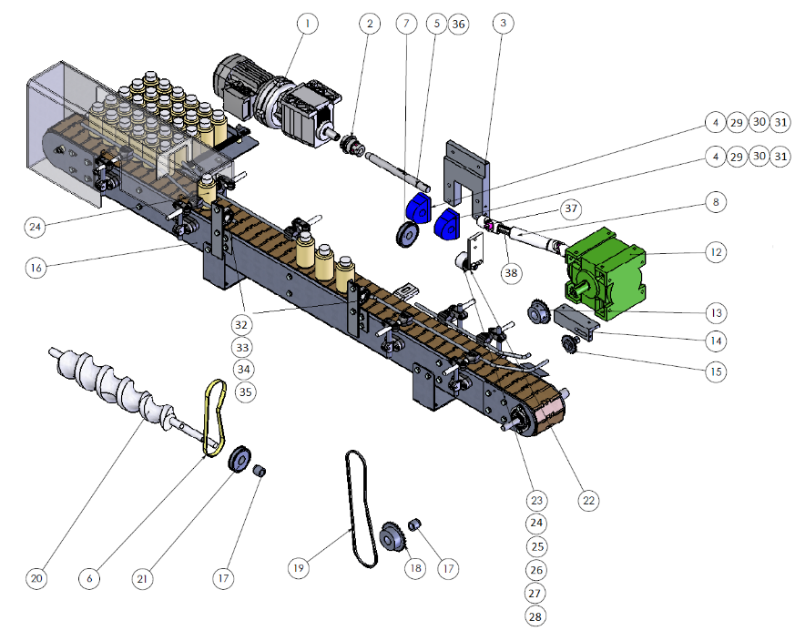

**Nomenclature :**

|  |  |  |  |
| --- | --- | --- | --- |
| **Repère** | **Désignation** | **Référence du fabricant** | **Qté** |
| 1 | Motoréducteur P=0.37kW N2=110tr-min M2=30Nm Ø=20mm Fixation par patte |  | 1 |
| 2 | METRLC000007 : Limiteur de couple avec 2 moyeux 1-2 coquille couple réglable de 5 à 10 Nm Ø20mm + Ø16mm | ES2/10/A/F/20/16/8/5-10  Moyeux demi-coquille | 1 |
| 3 | Support | FADE1001009B | 1 |
| 4 | MEROPA000014 : Palier semelle courte (Ø20mm 2xM10) | UCPA204C | 2 |
| 5 | Axe moteur | FADE1001008D | 1 |
| 6 | Courroie dentée pour DE20 | 10 T 5 / 560 SYN | 1 |
| 7 | Poulie dentée moteur | FADE1001039B | 1 |
| 8 | Axe |  | 1 |
| 12 | Renvoi d’angle :Ø19mm Entrée + 2 Sorties Ø24mm i=3 M2=120Nm | RAN24 DA 3 HS B3 | 1 |
| 13 | Pignon acier alésé : Pas 9,525mm 22 dents Ø24mm + RC + 2xM6 | RAN24 DA 3 HS B3 | 1 |
| 14 | Support tendeur chaine | FADE1001020B | 1 |
| 15 | Pignon tendeur complet avec axe M10  Pas 9,525mm 17 Dents | PTA 09517 | 1 |
| 16 | Rive avant tapis long | FADE1002002B | 1 |
| 17 | Moyeu trantorque | TTQ16MI | 1 |
| 18 | Pignon acier | FADE1001051A | 1 |
| 19 | Chaîne pour DE20 |  |  |
| 20 | Vis sans fin | FADE1001011C | 1 |
| 21 | Poulie dentée vis | FADE1001040B | 1 |
| 22 | Support tendeur courroie | FADE1001019C | 1 |
| 23 | Galet tendeur | FADE1001044A | 1 |
| 24 | Axe galet tendeur | FADE1001043A | 1 |
| 25 | Roulement d15 D32 L9 avec jonts | 6002-2RS1 | 2 |
| 26 | Rondelle plate N 10, ISO 10673 |  | 1 |
| 27 | Ecrou H M 10, ISO 4032 |  | 1 |
| 28 | Anneau élastique pour arbre, 15 X 1, NF E 22-163 |  | 1 |
| 29 | Vis H, M8-20, filetage total, ISO 4017 |  | 4 |
| 30 | Ecrou H M8, ISO 4032 |  | 4 |
| 31 | Rondelle plate N 8, ISO 10673 |  | 4 |
| 32 | MEROPA000015 : Palier tôle semelle (serrage par 2 vis pointeau M6) | ASPP204C | 2 |
| 33 | Rondelle plate N 8, ISO 10673 |  | 4 |
| 34 | Ecrou H M 8, ISO 4032 |  | 4 |
| 35 | Vis H, M8-20, filetage total, ISO 4017 |  | 4 |
| 36 | Clavette | FADE112012A | 1 |
| 37 | Cardan |  | 1 |
| 38 | Arbre cannelé |  | 1 |

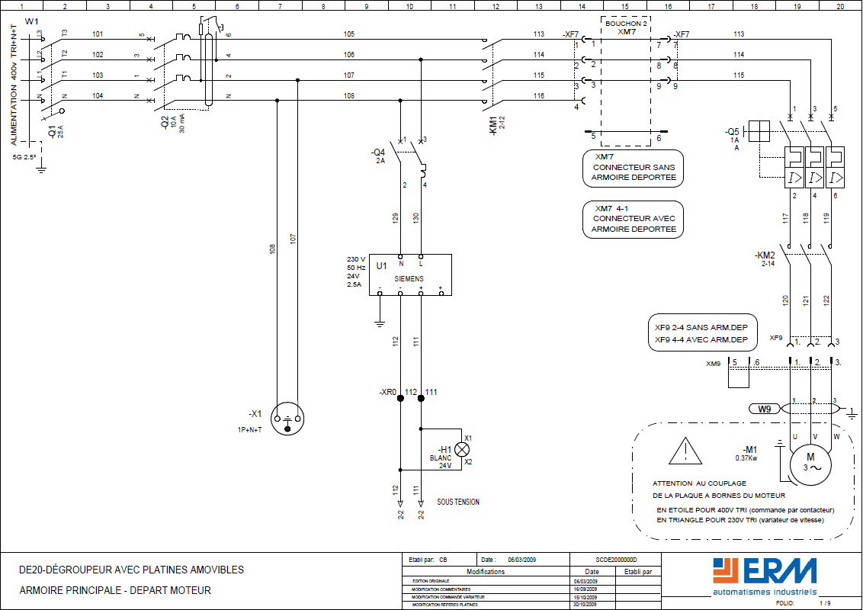**Schémas électriques :**  **doc. Constructeur**

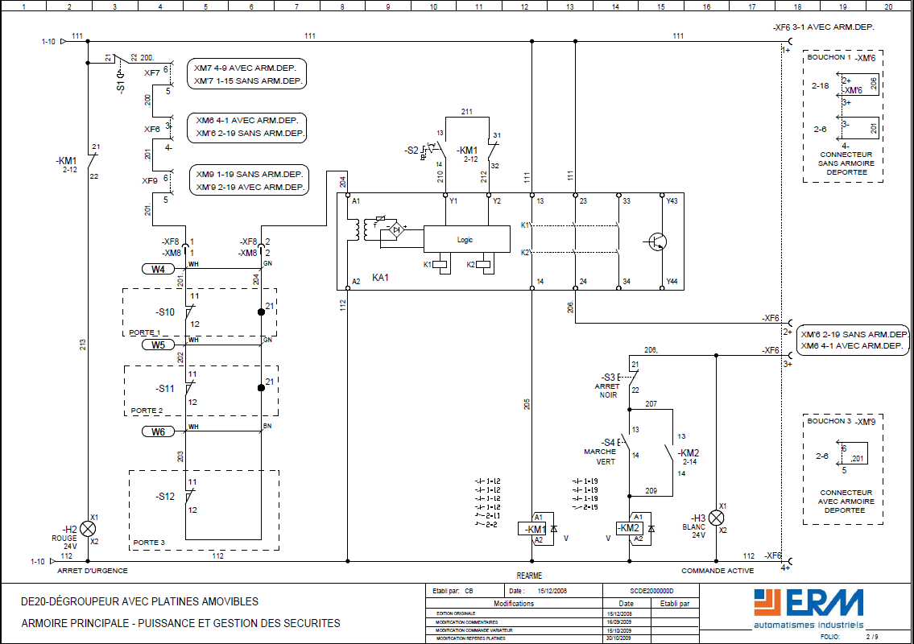

**Schémas électriques :** **doc. Constructeur**

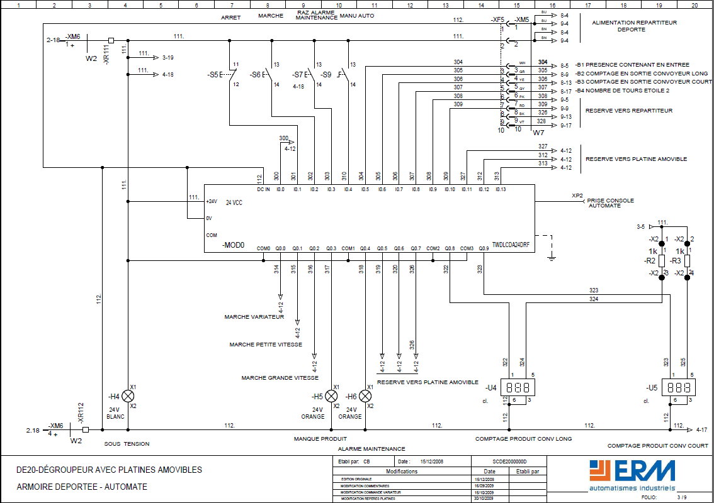

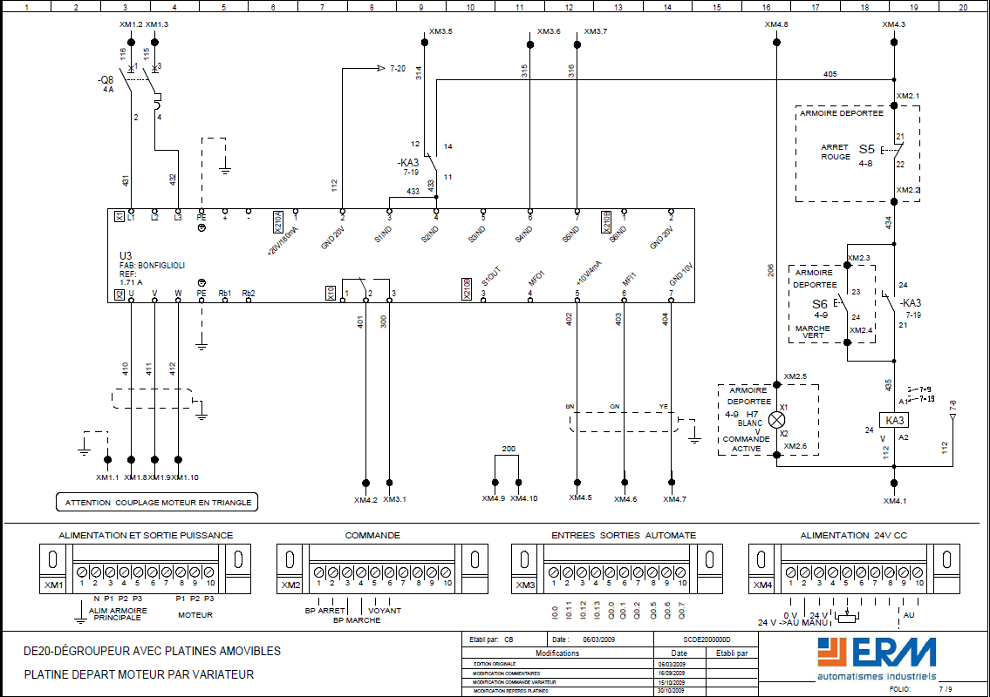

## Les détecteurs du Dégroupeur utilisés pour l’automatisation :

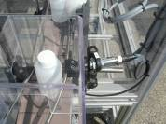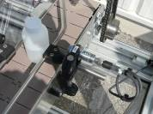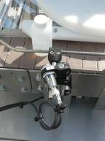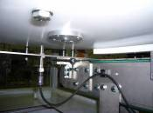

|  |  |  |  |
| --- | --- | --- | --- |
| Détecteur optique B1 | Détecteur optique B2 | Détecteur optique B3 | Détecteur inductif B4 |
| Présence contenant en entrée | Comptage en sortie du convoyeur long | Comptage en sortie du convoyeur court | Nombre de tours Etoile |

**Extrait du programme automate du Dégroupeur :**  **doc. Constructeur**

Ordre de marche du variateur U3

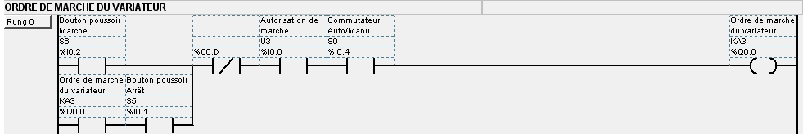

Consigne de petite vitesse du variateur U3

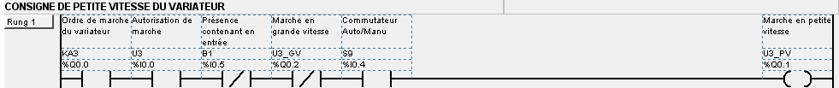

Consigne de grande vitesse du variateur U3

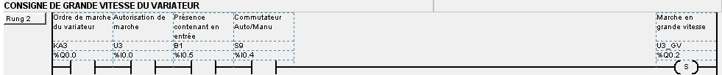

**Courroie crantée :**  **doc. Constructeur**

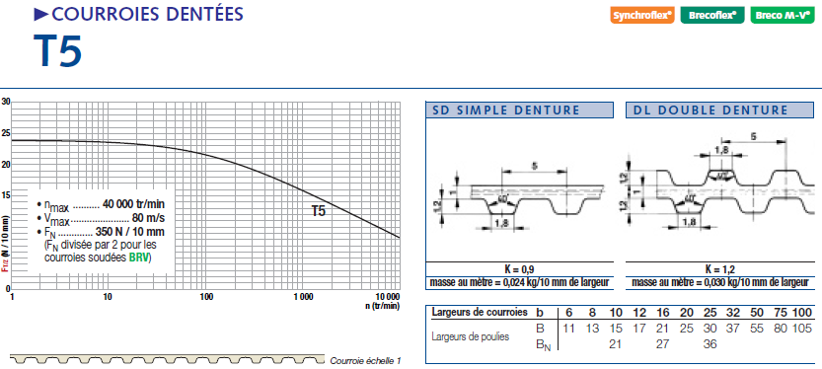

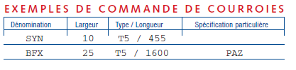

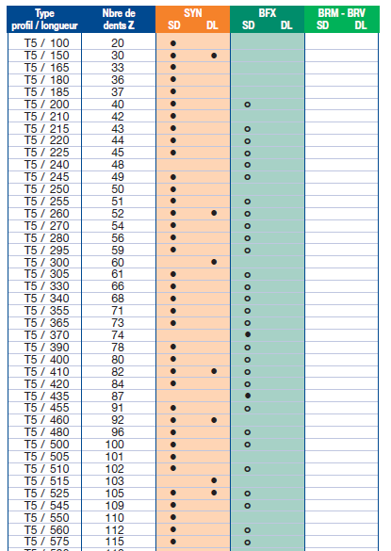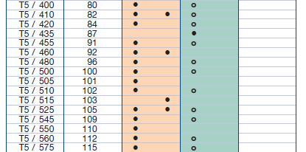

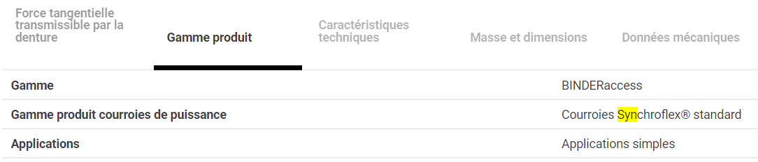 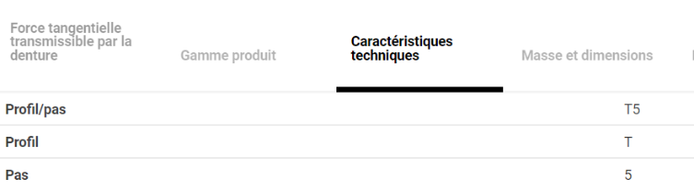

**Moyeux de serrage Trantorque (TTQ) :** **doc. Constructeur**

|  |  |
| --- | --- |
|  | MONTAGE  1. Nettoyer l’arbre et l’alésage au solvant de manière à ce qu’il ne reste plus d’huile.  2. Enfiler le TTQ sur l’arbre.  Ce dernier doit traverser intégralement le TTQ  3. Enfiler la pièce alésée sur le TTQ jusqu’à ce qu’elle soit en contact avec l’écrou.  4. Serrer légèrement l’écrou à la main. Positionner la pièce alésée dans la position désirée. Enfin serrer l’écrou du TTQ au couple indiqué dans le tableau ci-joint. Le contre-écrou permet un serrage puissant : la pièce alésée est désormais verrouillée sur l’axe. |

**Alignement des poulies dentées :** (**obligatoire** au remontage) **doc. Constructeur**



Cet alignement s’effectue à l’aide d’un appareil de lignage laser, ici c’est l’Optibelt Laser Pointer qui est utilisé (option DE16).

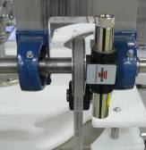

- Placer l’émetteur sur la poulie menante, bouton vers le haut, orifice d’émission vers le bas

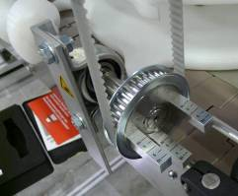- Placer trois piges sur la poulie menée

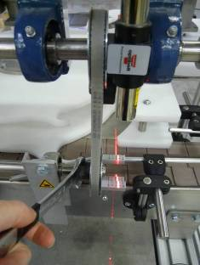

- Allumer l’émetteur, ne pas regarder en direction de l’émission du faisceau, celui-ci est dangereux

- A l’aide d’une clé plate de 22 desserrer le moyeu de la poulie menée

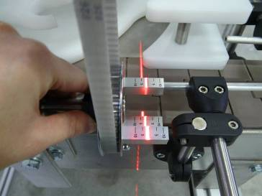- Déplacer la poulie de manière à aligner les piges avec le faisceau.

- Resserrer le moyeu.

Attention, le fait de resserrer l’écrou décale la poulie.

Deux solutions : positionner la poulie correctement et la maintenir pendant le serrage ou la décaler de manière à être aligné une fois le moyeu resserré.

Les traits centraux doivent être dans le faisceau

Cette intervention peut avoir désynchronisé la vis et l’étoile 1. Vérifier manuellement si c’est le cas, au besoin effectuer la synchronisation en suivant la procédure.

**Réglage de la tension de la courroie :** (**obligatoire** au remontage) **doc : Constructeur**

Afin de caler correctement la courroie dans les poulies, effectuer plusieurs rotations à la main dans le sens de fonctionnement.

Le constructeur conseille « de faire plusieurs mesures et de prendre la valeur moyenne ». Utiliser la clavette pour se repérer : faire une mesure clavette en haut, à l’arrière en bas et en face.

Pour ne pas fausser les mesures : toujours tourner dans le sens normal de fonctionnement, ne jamais faire de retour en arrière, ne pas appuyer trop fortement sur la courroie.

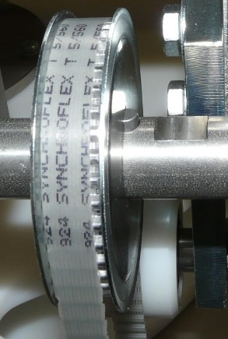 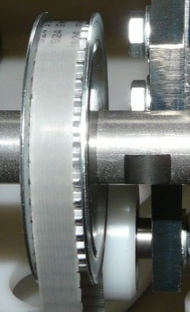 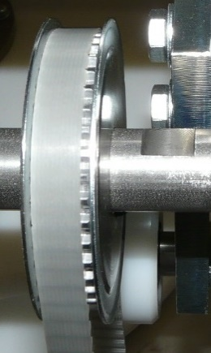 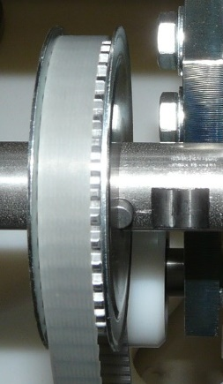

Effectuer les quatre mesures en suivant les instructions dans la mallette de l’appareil en faire la moyenne.

Si la valeur est plus grande que la valeur théorique, la courroie est trop tendue. Inversement, si la valeur est plus faible, la courroie n’est pas assez tendue.

Afin de corriger la tension :

* se placer sur une des deux positions qui ne donne ni la valeur maximale, ni la valeur minimale
* desserrer le galet tendeur puis visser la vis de réglage pour tendre la courroie ou dévisser pour la détendre, resserrer le galet
* faire faire un tour à l’arbre moteur puis prendre la mesure
* si nécessaire répéter les deux opérations précédentes pour approcher les 48Hz

Pour vérifier le réglage, reprendre les quatre mesures initiales, leur moyenne doit être égale à 48HZ +/- 5Hz.

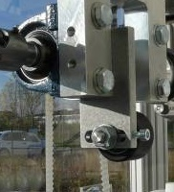

Vis de réglage

Ecrou de serrage du galet

**Couplemètre :** (**obligatoire** pour vérifier le désengagement) **doc : Constructeur**

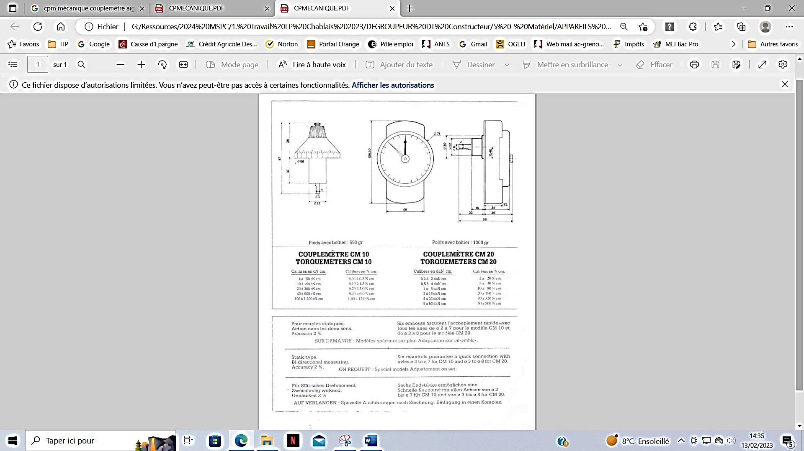

**Réglage du limiteur de couple :** (**pas obligatoire** pour cette intervention) **doc : Constructeur**

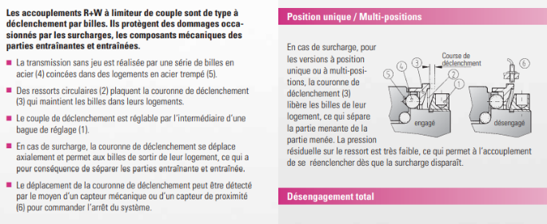

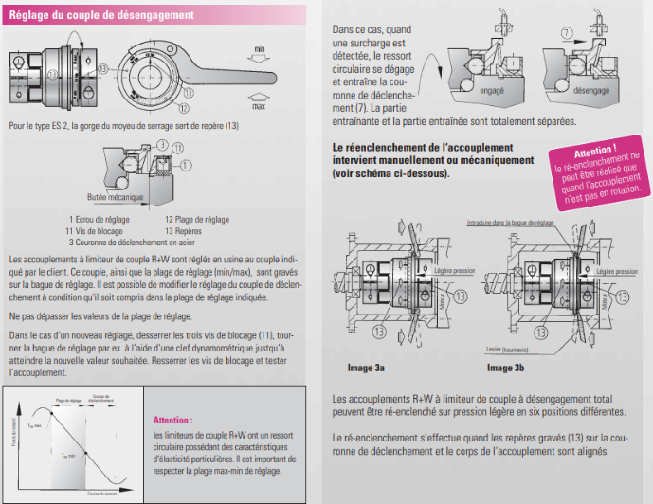

**Bon de commande :**

|  |  |  |  |  |  |  |  |  |  |
| --- | --- | --- | --- | --- | --- | --- | --- | --- | --- |
| Lycée Professionnel | | **BON DE COMMANDE**  *MAINTENANCE* | | | | **Date de rédaction :** | | | |
| **Transmis le :** | | | |
| **N° Enregistrement :** | | | |
| Bon de commande suite au Bon de Travail N° : **02062024** | | | | | | | | | |
| **Equipement** | Marque | | N° | Année de Fab. | | | | Atelier | |
| **Dégroupeur** | ERM | | *xx* | *2011* | | | | ***M.S.P.C.*** | |
| Désignation | | | Références | | Qté. | | Prix unitaire | | Prix total |
| Courroie dentée pour DE20  Palier tôle semelle (serrage par 2 vis pointeau M6) MEROPA000015 | | | 10 T 5 / 560 SYN  ASPP204C | | 1  2  …..  …..  …..  …..  …..  …..  …..  …..  …..  …..  ….. | |  | |  |
| **Nom du demandeur :** | | | | | | | *(visa service achat)* | | |